桐林國小家長接送區示意圖—放學

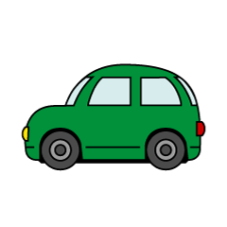

側門
正門
教職員停車棚

社區活動中心
學生上車區
學校
學生上車區
家長車輛迴車區
請家長先行迴好車輛後依序停放，等待接送學生
桐仔林車輛請停放靠校園一側，草坪頭請停放側門對側

